

VANZARE CASA 3 CAMERE

Ofertat de Aurelian Anastasescu

ID: 9981
Pret: 85.000 EURO

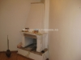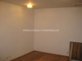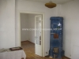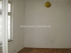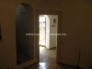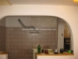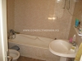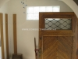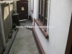 | Datele prezentate in oferta sunt cele anuntate de Proprietar la data ofertarii si/sau a reactualizarii.  Ofertat de: Aurelian Anastasescu  Telefon: (004) 031 408.38.19  Mobil: 0728.037.006.  Fax: (004) 031 408.38.19  Email: aurelian.anastasescu@consultingimob.ro  Web: http://www.consultingimob.ro
  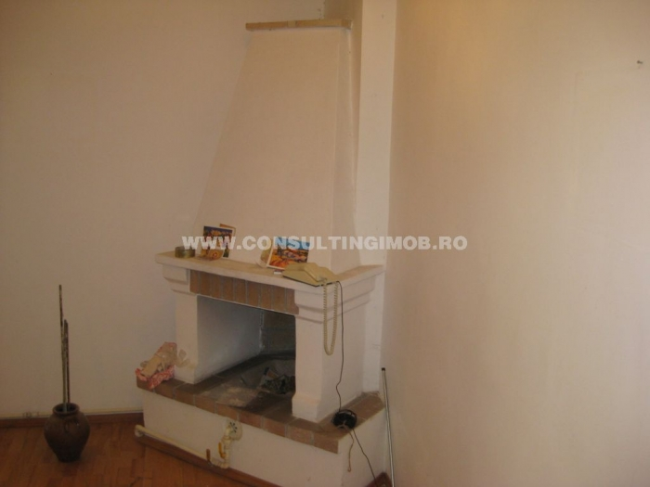
  Tip imobil: Case / Vile  Zona: Stefan cel Mare  Oras / Sector: Sector 2  Judet: Bucuresti  Anul constructiei: 1960  Suprafata totala [mp]: 91  Suprafata construita [mp]: 76 | Etaj: Parter  Teren liber [mp]: 15  Numar camere: 3  Bai: 1  Tip constructie: caramida  Situatie juridica: Persoana particulara
  Status: Disponibil
  Tip tranzactie
  Vanzare
  Descriere: CASA LA PRET DE APARTAMNET!, casa 3 camere, suprafata teren 90,88 mp, teren liber 14,92 mp, suprafata construita 75,96 mp, camere semidecomandate, baie, bucatarie, beci, semineu, incalzire cu gaze la sobe de teracota. Dotari si finisaje: tamplarie exterioara lemn, parchet laminat, gresie, faianta, semineu in bucatarie, acoperis cu tabla. Imobilul necesita igenizari interioare. Utilitati: apa, canalizare, electricitate, gaze. Pentru vizualizare video, accesati link-ul: http://www.consultingimob.ro/index.php?action=listingview&listingID=1708.
  Utilitati: Apa, canalizare, electricitate, gaze.
  Imbunatatiri: parchet, gresie, faianta, casa necesita renovare/igenizare interioara.
  Dotari: sobe teracota la gaze, beci zidit.
  Completari: Imobil amplasat in zona rezidentiala, cu acces facil la mijloacele de transport in comun si metrou, detinuta in proprietate de persoana particulara, exista cadastru, intabulare. In zona nu exista riscuri si surse de poluare toxica si fonica. Nu exista riscuir de inundatii si/sau surpari de teren. In zona nu se organizeaza mitinguri autorizate de Primarie. Alte costuri: comision agentie conform Contract prestari servicii, taxa notariala ( se achita la notariat la data autentificarii contractului de vanzare-cumparare), impozit pentru proprietate ( se achita la administratia finaciara de sector).

